
ADIYAMAN ÜNİVERSİTESİ
SOSYAL BİLİMLER MESLEK YÜKSEKOKULU
2024 YILI
BİRİM FAALİYET RAPORU

İÇİNDEKİLER

ÜST YÖNETİCİ SUNUŞU……………………………………………………
I- GENEL BİLGİLER…………………………………………………………
A- Misyon ve Vizyon……………………………………………………..
B- Yetki, Görev ve Sorumluluklar………………………………………...
C- Birime İlişkin Bilgiler……………………………………………..…..
C.1- Fiziksel Yapı………………………………………….……………
C.2- Teşkilat Yapısı…………………………………………….…….
C.3- Teknoloji ve Bilişim Altyapısı…………………………………
C.4- İnsan Kaynakları ………………………………………..………….
C.5- Sunulan Hizmetler ………………………………………………
C.6- Yönetim ve İç Kontrol Sistemi …………………………………….
D- Diğer Hususlar ……………………………………...…………………
II- AMAÇ ve HEDEFLER …………………………………………………….
A- Temel Politikalar ve Öncelikler ………………..……………………
B- İdarenin Stratejik Planinda Yer Alan Amaç Ve Hedefler…………………….
C- Diğer Hususlar ……………………………………...…………………
III- FAALİYETLERE İLİŞKİN BİLGİ VE DEĞERLENDİRMELER ………
A- Mali Bilgiler …………………………………………………………..
A.1- Bütçe Uygulama Sonuçları ………………………………………...
A.2- Temel Mali Tablolara İlişkin Açıklamalar ………………………..
A.3- Mali Denetim Sonuçları ………………………………………….
A.4- Diğer Hususlar …………………………………………………….
B- Performans Bilgileri …………………………………………………..
B.1- Program, Alt Program, Faaliyet Bilgileri………………………
B.2- Performans Sonuçlarının Değerlendirilmesi……………………..
B.2.1- .Alt Program Hedef ve Göstergeleriyle İlgili Gerçekleşme Sonuçları ve
Değerlendirmeler…………………….
B.3- Stratejik Plan Değerlendirme Tablolari………………………………………..
B.4- Performans Bilgi Sisteminin Değerlendirilmesi……………………………..
IV- KURUMSAL KABİLİYET ve KAPASİTENİN
DEĞERLENDİRİLMESİ ……………………………………………………
A- Üstünlükler ………………………………………………………..
B- Zayıflıklar ………………………………………………………..
C- Değerlendirme ……………………………………………………
V- ÖNERİ VE TEDBİRLER ………………………………………………..
VI- İÇ KONTROL GÜVENCE BEYANI

BİRİM / ÜST YÖNETİCİ SUNUŞU

Meslek Yüksekokulumuz 2547 Sayılı Yükseköğretim Kanununun 2.Bölüm, Genel Hükümler başlığı altında belirtilen ilkeler doğrultusunda; öğrencilerine Atatürk İnkılapları ve İlkelerine bağlı Türk Milletinin milli, insani, manevi ve kültürel değerlerini taşıyan Türk olmanın şeref ve mutluluğunu duyan, Türkiye Cumhuriyeti Devletine karşı sorumluluklarını bilen, bunları davranış haline getiren beden, zihin, ruh, ahlak ve duygu bakımından dengeli ve sağlıklı, gelişmiş, yurt kalkınmasına ve ihtiyaçlarına cevap verecek, mesleki bilgi, davranış ve genel kültürüne sahip vatandaş olarak yetiştirmeyi, Türk Devletinin ülkesi ve milleti ile bölünmez bir bütün olarak refah ve mutluluğunu artırmak amacı ile yöremiz ve ülkemizin sosyal, ekonomik ve kültürel kalkınmasına katkıda bulunacak ve kalkınmayı hızlandıracak programlar üretmeyi ve uygulamayı, bilimsel çalışmalar ve araştırmalar yaparak bilgi ve teknolojiyi üretmek, verimliliği artırılmayı ve yaygınlaştırmayı kendisine ilke edinmiş olup, bunları gerçekleştirmek için gerekli organizasyon, program ve denetim sistemini yasalar dahilinde uygulamaya azami ölçüde gayret göstermektedir.
Meslek Yüksekokulumuz görev, yetki ve sorumlulukları çerçevesinde daha önceki yıllarda belirlenen hedeflerine ulaşmak için gerekli çalışmaları yapmıştır. Yüksekokulumuzun temel görevleri içinde yer alan Ön lisans Eğitim-Öğretiminin sürdürülmesi amacıyla çalışmalar yürütülmüş, yeni öğrenci alımlarının sağlıklı yürütülmesi için gerekli tedbirler alınmıştır.
Meslek Yüksekokulumuzun çalışmaları bu raporda belirtilen misyon ve vizyona uygun olarak devam edecektir. Her yıl meslek yüksekokulumuzun hedefleri, zayıf ve güçlü yönleri tekrar değerlendirilerek, güçlü yönlerinin avantajları kullanılmaya, zayıf yönleri güçlendirilmeye çalışılacak ve hedefler bunlara göre yeniden belirlenecektir.

Doç.Dr. Mahmut GÜRSOY

Sosyal Bilimler Meslek Yüksekokul Müdürü

I- GENEL BİLGİLER

A. Misyon ve Vizyon
A.1. Misyon
Değişim ve dönüşümün hızına ayak uydurabilecek, yaşadıkları ilin, bölgenin ve ülkenin ekonomik gelişimine katkıda bulunacak, özgüveni yüksek, kendi ayakları üzerinde durmayı beceren, eğitimli ‘’Meslek Elemanları’’ yetiştirmektir.
A.2. Vizyon
İş dünyasının aradığı vasıflarda donanımlı meslek elemanı yetiştirecek, mesleki eğitimde gelişmeleri takip eden;
- Seviyeli,
- Bilimsel Anlayış Sahibi,
- Mesleki İnsan Odaklı Olmayı ve Mesleğinde Zirveyi Gözeten,
- Yenilikçi,
- Onurlu Duruşun Önemine İnanmış,

B. Yetki, Görev ve Sorumluluklar

2547 Sayılı Kanun

Yetki | 2547 sayılı Yasa ve Akademik Teşkilat Yönetmeliği hükümlerine göre Meslek Yüksekokul yönetiminden Yüksekokul Müdürü yetkili ve sorumlu olup, kendisine yardımcı olmak üzere iki müdür yardımcısı bulunmaktadır.
Görev | Meslek Yüksekokul Müdürü 5018 sayılı Yasa gereğince Harcama Yetkilisi olup, mali kaynakların amaca uygun olarak kullanımını sağlamaktadır.
Sorumluluklar | Meslek Yüksekokul idari örgütünün başında Yüksekokul Sekreteri görev yapmakta, idari büroların tüm faaliyetleri ile 5018 sayılı Yasa gereğince Yüksekokul Harcama Yetkilisinin direktifleri doğrultusunda hareket ederek Gerçekleştirme Görevlisi olarak mali kaynakların harcanması için hazırlık yapmak, lüzumlu belgeleri düzenlemek, Strateji Geliştirme Dairesi Başkanlığı Muhasebe Yetkilisine bildirilmesini sağlamakla yükümlüdür.

C. Birime İlişkin Bilgiler

C.1. Fiziksel Yapı

C.1.4. Taşınır Malzeme Listesi

Hesap Kodu | 1. Düzey | 2. Düzey | DAYANIKLI TAŞINIRLAR | Adet
253 |  |  | Tesis, Makine ve Cihazlar
253 | 02 |  | Makineler ve Aletler Grubu
253 | 02 | 01 | Tarım ve Ormancılık Makineleri ve Aletleri
253 | 02 | 02 | İnşaat Makineleri ve Aletleri
253 | 02 | 03 | Atölye Makineleri ve Aletleri
253 | 02 | 04 | İş Makineleri ve Aletleri
253 | 02 | 05 | Güç Elektroniği ve Basınçlı Makineler ile Aletleri
253 | 02 | 07 | Paketleme Makineleri
253 | 02 | 08 | Etiketleme ve Numaralandırma Makineleri
253 | 02 | 09 | Ayırma, Sınıflandırma Makineleri
253 | 02 | 10 | Matbaacılıkta Kullanılan Makina ve Aletler
253 | 03 |  | Cihazlar ve Aletler Grubu
253 | 03 | 01 | Yıkama, Temizleme ve Ütüleme Cihaz ve Araçları | 5
253 | 03 | 02 | Beslenme/Gıda ve Mutfak Cihaz ve Aletleri | 53
253 | 03 | 03 | Kurtarma Amaçlı Cihaz ve Aletler
253 | 03 | 04 | Ölçüm, Tartı, Çizim Cihazları ve Aletleri
253 | 03 | 05 | Tıbbi ve Biyolojik Amaçlı Kullanılan Cihazlar ve Aletler
253 | 03 | 06 | Araştırma ve Üretim Amaçlı Cihazları ve Aletleri
253 | 03 | 07 | Müzik Aletleri ve Aksesuarları
253 | 03 | 08 | Spor Amaçlı Kullanılan Cihaz ve Aletler
254 |  |  | Taşıtlar Grubu
254 | 01 |  | Karayolu Taşıtları Grubu
254 | 01 | 01 | Otomobiller
254 | 01 | 02 | Yolcu Taşıma Araçları
254 | 01 | 03 | Yük Taşıma Araçları
254 | 01 | 04 | Arazi Taşıtları
254 | 01 | 05 | Özel Amaçlı Taşıtlar
254 | 01 | 06 | Mopet ve Motosikletler
254 | 01 | 07 | Motorsuz Kara Araçları
254 | 02 |  | Su ve Deniz Taşıtları Grubu
254 | 02 | 06 | Tekneler
255 |  |  | Demirbaşlar Grubu
255 | 01 |  | Döşeme ve Mefruşat Grubu
255 | 01 | 01 | Döşeme Demirbaşları | 32
255 | 01 | 02 | Temsil ve Tören Demirbaşları | 32
255 | 01 | 03 | Koruyucu Giysi ve Malzemeler | -
255 | 01 | 04 | Seyahat, Muhafaza ve Taşıma Amaçlı Demirbaş Niteliğindeki Taşınırlar | 3
255 | 01 | 05 | Hastanede Kullanılan Demirbaş Niteliğindeki Taşınırlar | 1
255 | 02 |  | Büro Makineleri Grubu
255 | 02 | 01 | Bilgisayarlar ve Sunucular | 152
255 | 02 | 02 | Bilgisayar Çevre Birimleri | 26
255 | 02 | 03 | Teksir ve Çoğaltma Makineleri | 3
255 | 02 | 04 | Haberleşme Cihazları | 27
255 | 02 | 05 | Ses, Görüntü ve Sunum Cihazları | 71
255 | 02 | 06 | Aydınlatma Cihazları
255 | 02 | 99 | Diğer Büro Makineleri ve Aletleri Grubu | 53
255 | 03 |  | Mobilyalar Grubu
255 | 03 | 01 | Büro Mobilyaları | 463
255 | 03 | 02 | Misafirhane, Konaklama ve Barınma Amaçlı Mobilyalar | 23
255 | 03 | 03 | Kafeterya ve Yemekhane Mobilyaları | 94
255 | 03 | 05 | Seminer ve Sunum Amaçlı Ürünler | 19
255 | 04 |  | Beslenme/Gıda ve Mutfak Demirbaşları Grubu
255 | 04 | 01 | Yemek Hazırlama Ekipmanları | 17
255 | 06 |  | Tarihi veya Sanat Değeri Olan Demirbaşlar Grubu
255 | 06 | 04 | Güzel Sanat Eserleri | 42
255 | 07 |  | Kütüphane Demirbaşları Grubu
255 | 07 | 01 | Kütüphane Mobilyaları
255 | 07 | 02 | Basılı Yayınlar
255 | 08 |  | Eğitim Demirbaşları Grubu
255 | 08 | 01 | Eğitim Mobilyaları ve Donanımları | 234
255 | 08 | 02 | Öğrenmeyi Kolaylaştırıcı Ekipmanlar
255 | 08 | 04 | Okul Bahçesi ve Oyun Demirbaşları
255 | 09 |  | Spor Amaçlı Kullanılan Demirbaşlar Grubu
255 | 09 | 01 | Doğa Sporlarında Kullanılan Demirbaşlar
255 | 09 | 02 | Salon Sporlarında Kullanılan Demirbaşlar | 2
255 | 09 | 03 | Saha Sporlarında Kullanılan Demirbaşlar
255 | 09 | 99 | Diğer Spor Amaçlı Kullanılan Demirbaşlar
255 | 10 |  | Güvenlik, Kontrol ve Tedbir Amaçlı Demirbaşlar Grubu
255 | 10 | 01 | Güvenlik ve Korunma Amaçlı Araçlar
255 | 10 | 02 | Kontrol ve Güvenlik Sistemleri | 4
255 | 10 | 03 | Yangın Söndürme ve Tedbir Cihaz ve Araçları | 5
255 | 11 |  | Demirbaş Niteliğindeki Süs Eşyaları
255 | 11 | 02 | Duvarda Sergilenen Süs Eşyaları
255 | 11 | 03 | Masa, Sehpa ve Zeminde Sergilenen Süs Eşyaları
255 | 99 |  | Diğer Demirbaşlar Grubu
255 | 99 | 01 | Seyyar Kulube, Kabin, Büfe, Sandık ve Kafesler
255 | 99 | 02 | Seyyar Tanklar ve Tüpler
255 | 99 | 03 | Sergileme ve Tanıtım Amaçlı Taşınırlar

C.1.6. Eğitim Alanı ve Derslikler

EĞİTİM ALANI | Kapasite  0–50 | Kapasite  51–75 | Kapasite  76–100 | Kapasite  101–150 | Kapasite  151–250 | Kapasite  251-Üzeri
Anfi
Sınıf |  |  | 1
Bilgisayar Lab.
Atölye |  |  | 2
Diğer Lab.
TOPLAM

EĞİTİM ALANI | ALANI (m2)
Anfi | -
Sınıf | 20
Bilgisayar Lab. | -
Atölye | 120
Diğer Lab. | -
TOPLAM | 140

C.1.7. Sosyal Alanlar

C.1.7.2. Misafirhane ve Lojmanlar

MİSAFİRHANELER

Misafirhane Adı | Yerleşke Adı | Adet | Kapalı Alanı (m²) | Kapasite (Kişi)
Turizm ve Uygulama Oteli | Adıyaman Üniversitesi | 1 | 2500 | 24 Oda - 29 Kişilik

C.1.9. Hizmet Alanları

HİZMET ALANLARI | Ofis Sayısı | Alan  (m²) | Kullanan Kişi Sayısı
Akademik Personel Hizmet  Alanları | 6 | 120 | 28
İdari Personel Hizmet Alanları | 5 | 100 | 10
TOPLAM | 11 | 220 | 38

C.1.10. Ambar Arşiv ve Atölyeler

 | Adet | Alan  (m²)
Ambar Alanları | 1 | 6
Arşiv Alanları | 1 | 20

C.2. Teşkilat Yapısı

SOSYAL BİLİMLER MESLEK YÜKSEKOKULU
AKADEMİK ORGANİZASYON ŞEMASI
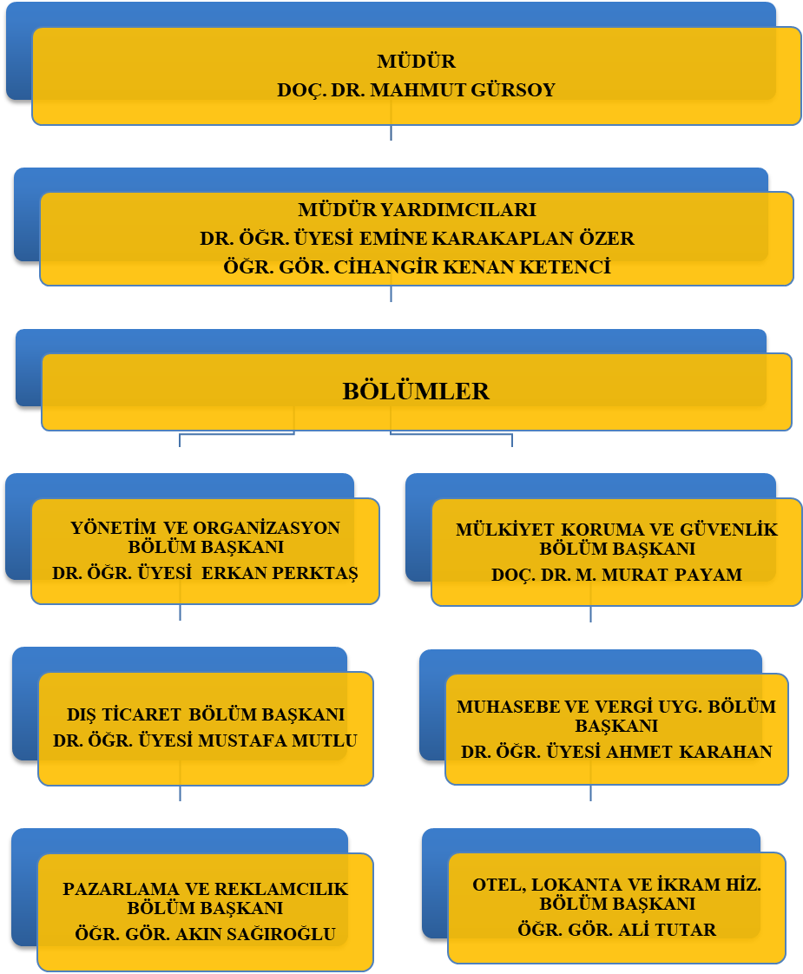

SOSYAL BİLİMLER MESLEK YÜKSEKOKULU

İDARİ ORGANİZASYON ŞEMASI
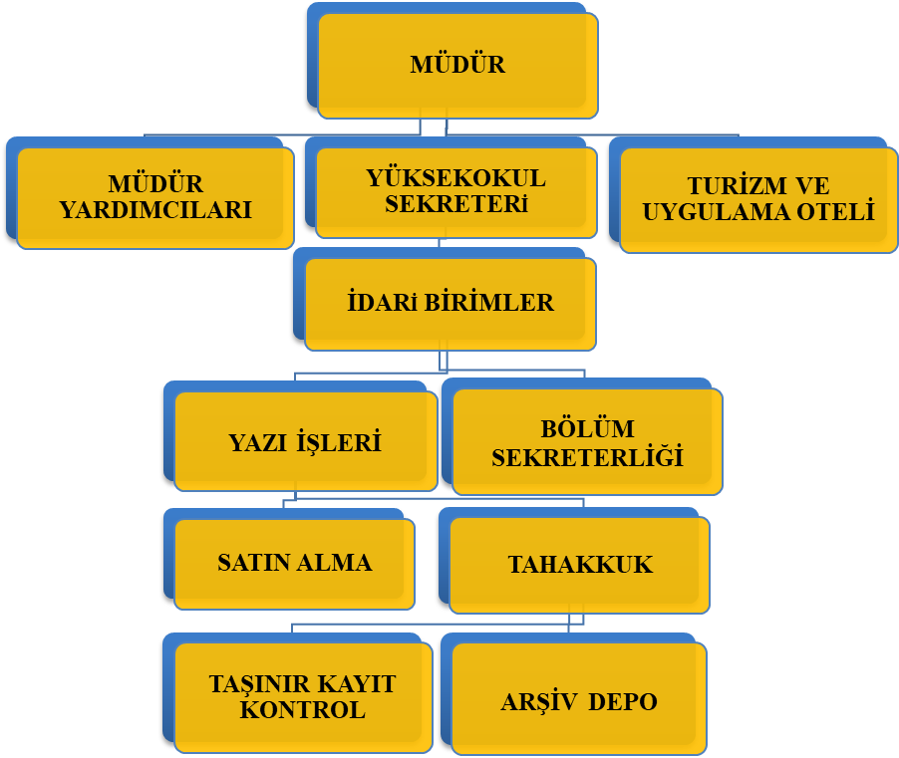

C.3. Teknoloji ve Bilişim Altyapısı
C.3.2. Teknolojik Kaynaklar

Teknolojik Kaynaklar | Adet
 | Eğitim  Amaçlı | Hizmet  Amaçlı | İdari  Amaçlı | Araştırma  Amaçlı
Sunucular | - | - | - | -
Masa üstü bilgisayar sayısı | 37 | - | 19 | -
Taşınabilir bilgisayar sayısı | 39 | - | 0 | -
TOPLAM | 76 |  | 19

Laboratuvar Adı | Bilgisayar sayısı | Bilgisayar başına düşen öğrenci sayısı
SBMYO –Bilgisayar Labaratuvarı | 37 | 1

C.3.4. Diğer Bilgi ve Teknolojik Kaynakları

Diğer Bilgi ve Teknolojik  Kaynaklar | Adet
Diğer Bilgi ve Teknolojik  Kaynaklar | Eğitim  Amaçlı | Hizmet  Amaçlı | İdari Amaçlı | Araştırma  Amaçlı
Projeksiyon | 10
Slâyt Makinesi
Tepegöz
Episkop
Barkot okuyucu
Yazıcı |  |  | 24
Baskı Makinesi
Fotokopi Makinesi |  |  | 3
Faks |  |  | 1
Fotoğraf Makinesi
Kameralar
Televizyonlar |  | 16
Tarayıcılar
Müzik Setleri
Mikroskoplar
DVD’ler
TOPLAM | 10 | 16 | 28

C.4. İnsan Kaynakları
C.4.1. Akademik Personel

C.4.1.1. Akademik Personelin Kadro ve istihdam Şekline Göre Dağılımı

Akademik Personelin Ünvanlara Göre Dağılımı
Profesör | -
Doçent | 3
Dr. Öğr. Üyesi | 8
Öğretim Görevlisi | 17
Okutman | -
Çevirici | -
Eğitim- Öğretim Planlamacısı | -
Araştırma Görevlisi | -
Uzman | -
Toplam | 28

C.5. Sunulan Hizmetler

C.5.1. Eğitim Hizmetleri

C.5.1.1. Eğitim Programları
ÖN LİSANS PROGRAMLARI

Birimin Adı | Program Sayısı | Uluslararası Ortak Lisans  Programları
SOSYAL BİLİMLER MESLEK YÜKSEKOKULU | 8 | 0
TOPLAM | 8 | 8

İDARİ YÖNETİM

GÖREVİ | UNVANI, ADI VE SOYADI | GÖREV ŞEKLİ (ASİL/VEKİL) | GÖREV TARİHLERİ (2020 MALİ YILI)
Müdür | Doç. Dr. Mahmut GÜRSOY | Asil | 18/10/2023
Müd. Yrd. | Dr. Öğr. Üyesi Emine KARAKAPLAN ÖZER | Asil | 29/02/2024
Müd. Yrd. | Öğr. Gör. Cihangir Kenan KETENCİ | Asil | 23/10/2023
M.Y.O. Sekreteri | Remzi KORKMAZ | Asil | 13/04/2020

İDARİ GÖREVLER

BİRİMİN ADI | İDARİ GÖREVİN  ADI | UNVANI,  ADI VE SOYADI | GÖREVİ | BAŞLANGIÇ YILI
Dış Ticaret | Bölüm Başkanlığı | Dr. Öğr. Üyesi Mustafa MUTLU | Bölüm Bşk. | 2022
Muh. ve Vergi Uyg. | Bölüm Başkanlığı | Dr. Öğr. Üyesi Ahmet KARAHAN | Bölüm Bşk. | 2024
Mülkiyet Koruma ve Güvenlik | Bölüm Başkanlığı | Dr. Öğr. Üyesi M. Murat PAYAM | Bölüm Bşk. | 2024
Otel, Lok. ve İkram Hiz. | Bölüm Başkanlığı | Öğr. Gör. Ali TUTAR | Bölüm Bşk. | 2022
Pazarlama ve Reklamcılık | Bölüm Başkanlığı | Öğr.Gör.Dr. Akın SAĞIROĞLU | Bölüm Bşk. | 2024
Yönetim ve Organizasyon | Bölüm Başkanlığı | Dr. Öğr. Üyesi Erkan PERKTAŞ | Bölüm Bşk. | 2022

KURUL, KONSEY VE KOMISYON ÜYELIKLERİ
(ÜNİVERSİTE İÇİ, SÜREKLİ VE GEÇİCİ)
BİRİMİN  ADI | KURUL- KOMİSYON- KONSEY ADI | UNVANI, ADI VE SOYADI | GÖREVİ | BAŞLANGIÇ  YILI
SBMYO | Yönetim Kurulu | Doç. Dr. Mahmut GÜRSOY | Müdür | 2023
SBMYO | Yönetim Kurulu | Dr. Öğr. Üyesi Emine KARAKAPLANÖZER | Müd. Yrd. | 2024
SBMYO | Yönetim Kurulu | Öğr. Gör. Cihangir Kenan KETENCİ | Müd. Yrd. | 2023
SBMYO | Yönetim Kurulu | Doç. Dr. M. Murat PAYAM | Üye | 2023
SBMYO | Yönetim Kurulu | Doç. Dr. Yasemin EZİN | Üye | 2024
SBMYO | Yönetim Kurulu | Dr. Öğr. Üyesi Erkan PERKTAŞ | Üye | 2023
SBMYO | Yönetim Kurulu | Remzi KOKRMAZ | Raportör | 2020

6. Diğer Hususlar

II- AMAÇ ve HEDEFLER
- Sosyal Bilimler Meslek Yüksekokulunun stratejik planda yer alan Misyonu
Değişim ve dönüşümün hızına ayak uydurabilecek, yaşadıkları ilin, bölgenin ve ülkenin ekonomik gelişimine katkıda bulunacak, özgüveni yüksek, kendi ayakları üzerinde durmayı beceren, eğitimli ‟Meslek Elemanları‟‟ yetiştirmektir

- Sosyal Bilimler Meslek Yüksekokulunun stratejik planda yer alan Vizyonu
İş dünyasının aradığı vasıflarda, donanımlı meslek elemanı yetiştirerek, mesleki eğitimde gelişmeleri takip eden;
✓ Seviyeli,
✓ Bilimsel Anlayış Sahibi,
✓ Mesleki, insan Odaklı Olmayı Gözeten ve Mesleğinde Zirveyi Gözeten,
✓ Yenilikçi,
✓ Onurlu Duruşun Önemine inanmış,

A. Temel Politikalar ve Öncelikler
Devlet Planlama Teşkilatı Müsteşarlığınca hazırlanan ‘’Orta vadeli program (2010-2012)’’e göre Türkiye ekonomisinin kriz sonrası tekrar büyüme sürecine girmesi öngörülmekteydi. Bu program ile küresel krizden çıkış sürecinde ekonomik ve sosyal yapımızın güçlü yönlerini avantaj olarak kullanarak, ekonomimizin yeniden sürdürülebilir büyüme dönemine girmesini sağlamak ve böylece ülkemizin refah düzeyini artırmak amaçlanmıştır.

İş dünyası temsilcilerinin, meslek yüksekokullarının yönetiminde ve programların belirlenmesinde aktif rol almaları sağlanarak bu konudaki idari ve yasal düzenleme YÖK Başkanlığı koordinasyonunda 2010 yılı içerisinde yapılmıştır. Hazırlanmış olan Hayat Boyu Öğrenme Stratejisi yine 2010 yılı içerisinde Milli Eğitim Bakanlığı koordinasyonunda uygulanmaya konulmuştur. Meslek Yeterlik Kurumu koordinasyonunda hazırlanan meslek standartlarının uygulanmasına ve belgelendirme sistemine 2010 yılında başlanmıştır.

İdari ve mali sorumlulukların yerine getirilmesi için 5018 sayılı Kamu Mali Yönetimi ve Kontrol Kanunu ile kamuda oluşturulan yeni mali yönetim ve denetim anlayışının tüm unsurlarıyla hayata geçirilebilmesi için; iç kontrol sistemlerinin sağlıklı bir şekilde kurulması, iç ve dış denetimin etkin ve koordineli bir şekilde çalışması esastır.

Eğitimin işgücü talebinde duyarlılığının artırılması ve işgücü piyasasında talep edilen nitelik ve nicelikte insan gücünün yetiştirilmesi esastır. Meslek yüksekokullarının bu konuda işgücü piyasasındaki dinamizmi ve değişimleri takip ederek talepler doğrultusunda insan gücü yetiştirilmesi hususundaki görevlerini yerine getirmesi esastır.

Hayat Boyu Öğrenme Stratejisi etkili bir biçimde uygulanmalıdır. Bu amaçla yükseköğretim kurumları ile işgücü piyasasındaki uyum artırılacaktır.
Mesleki okulların, meslek yüksekokulların müfredatlarının mesleki standartlara uyumlaştırma çalışmalarına başlanmalıdır.
‘’Eğitim Sisteminin Geliştirilmesi’’ başlığı altında düşünme, algılama ve problem çözme yeteneği gelişmiş, yeni fikirlere açık, özgüven ve sorumluluk duygusuna sahip, Atatürk ilkelerine bağlı, demokratik değerleri benimsemiş, milli kültürümüzü önemsemiş, farklı kültürleri de yorumlayabilen bilgi toplumu insanını yetiştirmek, eğitim politikasının temel amacıdır. Bu çerçevede gerekli önlemler alınarak eğitimin tüm kademelerinde okullaşma oranları arttırılacak, donanım ve fiziki altyapı geliştirilecek, eğitime erişimde bölgeler ve cinsiyet itibariyle dengesizlikler azaltılacaktır.
Mesleki eğitimin payı ve kalitesi arttırılacak, özel sektör ve meslek örgütlerinin mesleki eğitim sürecine aktif katılımı sağlanacaktır.

Orta ve yükseköğretimde öğrenci ve öğretim elemanı değişimi ve hareketliliğini yaygınlaştırıp artırmaya yönelik uluslararası programlar ile yabancı öğrenci ve bilim insanlarının ülkemizdeki eğitim ve öğretim faaliyetlerine katılmasına yönelik hibe programları yaygınlaştırılacak ve yenileri ihdas edilecektir. Bu yaklaşım çerçevesinde, idari yapıda gerekli düzenlemeler yapılacaktır.

B. Stratejik Planda Yer Alan Amaç ve Hedefler

Stratejik Amaçlar | Stratejik Hedefler
Stratejik Amaç-1 | Hedef-1 Eğitim – Öğretimin Kalitesini Artırmak
Stratejik Amaç-1 | Hedef-2 Bilimsel araştırma ve projeleri geliştirmek
Stratejik Amaç-1 | Hedef-3 Yönetim ve organizasyonun yapısının geliştirilmesi
Stratejik Amaç-2 | Hedef-1 Meslek gruplarıyla ilişkilerin geliştirilmesi
Stratejik Amaç-2 | Hedef-2 Katılımcı ve Şeffaf bir yönetim anlayışının sağlanması
Stratejik Amaç-2 | Hedef-3 Meslek grupları arasındaki işbirliğinin geliştirilmesi

C. Diğer Hususlar
Üniversitemizin; AB başta olmak üzere Ar-Ge alanında yetkinleşmiş ülkeler ve bu alanda faaliyet gösteren uluslararası kuruluşlarla işbirliğini artırma politikaları sonucunda ve yukarıda sayılan öncelikler çerçevesinde Meslek Yüksekolumuz stratejik değişikliklere gitmiş bulunup orta ve uzun vadeli hedeflere uygun olarak planlar oluşturmuştur.

III- FAALİYETLERE İLİŞKİN BİLGİ VE DEĞERLENDİRMELER

Mali Bilgiler

A.1. Bütçe Uygulama Sonuçları

A.1.1. Bütçe Giderleri

Bütçe hedef ve gerçekleşmeleri ile meydana gelen sapmaların nedenleri belirtilecektir.

2024 Yılı Ödenek ve Gerçekleşme (Ekonomik Sınıflandırma) (TL)

Açıklama | K.B.Ö. | Yıl Sonu  Ödenek | Harcama | K.B.Ö. /Toplam  Ödenek. (%) | Harcama/ K.B.Ö | Harcama/ Top. Ödenek (%)
Personel Giderleri | ₺29.977.000,00 | ₺29.977.000,00 | ₺29.971.121,72 | %100 | ₺29.971.121,72 | %100
Sos. Güv. Kurum. Devlet  Primi Gid. | ₺41.000,00 | ₺41.000,00 | ₺13.083,47 | % 100 | ₺13.083,47 | % 32
Mal ve Hizmet Alım  Giderleri | ₺330.000,00 | ₺330.000,00 | ₺269.498,75 | % 100 | ₺269.498,75 | % 82
Cari Transferler | 0 | 0 | 0 | 0 | 0 | 0
Sermaye Giderleri | 0 | 0 | 0 | 0 | 0 | 0
Sermaye Transferleri | 0 | 0 | 0 | 0 | 0 | 0
TOPLAM | ₺30.348.000,00 | ₺30.348.000,00 | ₺30.253.703,94 |  | ₺30.253.703,94

Performans Bilgileri

Kamu İdarelerince Hazırlanacak Faaliyet Raporları Hakkında Yönetmeliğin 18/c maddesi gereğince Performans bilgileri başlığı altında,
—idarenin stratejik plan ve performans programı uyarınca yürütülen faaliyet ve projelerine,
—performans programında yer alan performans hedef ve göstergelerinin gerçekleşme durumu ile meydana gelen sapmaların nedenlerine,
—diğer performans bilgilerine ve bunlara ilişkin değerlendirmelere yer verilir.

B.1. Program, Alt Program, Faaliyet Bilgileri

Bu başlık altında, faaliyet raporunun ilişkin olduğu yıl içerisinde yürütülen faaliyet ve projeler ile bunların sonuçlarına ilişkin detaylı açıklamalara yer verilecektir.

B.1.1.1. Faaliyet Bilgileri

B.1.1.2. Yayınlarla İlgili Faaliyet Bilgileri

FAALİYET TÜRÜ | SAYISI
Sempozyum ve Kongre | 4
Konferans
Seminer
Sergi
Diğer
…
…
…
TOPLAM | 4

BİRİMİ | Kitap | Kitap Bölümü | Makale |  | Bildiri |  | Araş. Rap. | Diğer
BİRİMİ | Kitap | Kitap Bölümü | Ulusal | Uluslararası | Ulusal | Uluslararası | Araş. Rap. | Diğer
Sosyal Bilimler Meslek Yüksekokulu | 1 | 12 | 12 | 3 |  | 4 |  | 8
TOPLAM | 1 | 12 | 12 | 3 |  | 4 |  | 8

Bilimsel Yayınlar

BİRİMİ | Editörlük/ Hakemlik Yapan Öğretim Üyesi Sayısı | Editörlük/ Hakemlik Yapılan Kitap Sayısı | Dergi Hakemliği Yapan Öğretim Üyesi Sayısı | Hakemliği Yapılan Dergi Sayısı
Sosyal Bilimler Meslek Yüksekokulu
TOPLAM

Editörlük ve Hakemlik Yapan Öğretim Üyesi Sayısı

B.1.4. Üniversiteler İle Üniversitemiz Arasında Yapılan İkili Antlaşmalar

Birimin Adı | Anlaşma Yapılan  Üniversitenin Adı | Ülke Adı | Geçerlilik  Süresi | Anlaşmanın İçeriği
Sosyal Bilimler Meslek Yüksekokulu

